OPTIMA käetoed
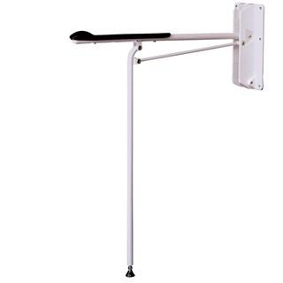
Optima WC-käetoed on funktsionaalse disainiga ja pakuvad mitmeid turvalisi lahendusi. Saadaval kahes variandis. Optima kergelt paigaldatav variant toetava jalaga ja Optima kinnitatav käetugi, mis lukustub valitud asendis. Optima WC-käetugi on lihtne ja turvaline.
Käetoel on pehme kumer äär, mis kindlustab mugava toe tualetilt tõustes. Tõstes ja langetades Optima käetuge asetub tugijalg põrandale.

Kirjeldus Optima wc- käetugi toetava jalaga 80303001
Mõõdud Põrand- käetugi: 80 cm
Põrand- käetugi kokku panduna: 147,5 cm
Sein- käetugi: 71,5 cm
Kinnitus seinal: 16,5 x 30,4 cm
Materjal Kinnitus seinal: pulbervärvitud alumiinium
Tugiraam ja- jalg: pulbervärvitud terastoru
Käetoe kate: polüpropüleen
Kaal 2,4 kg
Disain A&E Design

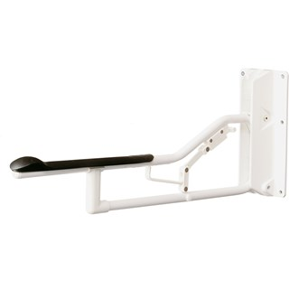

Optima lukustatav käetugi pakub erinevaid fikseerimis võimalusi. Käetugi lukustub valitud positsioonis pakkudes kasutajale turvalist tuge WC potilt tõusmisel. Unikaalne lukustuv mehhanism on juhitav ühe käega, mis teeb kasutamise eriti mugavaks. Tugijalga on võimalik paigaldada nii, et ei tekiks liigset pinget kinnitusseinale.

Kirjeldus Optima seinale kinnitatav käetugi 80303004

Mõõdud Sein- käetugi: 71,5 cm
Kinnitus seinal: 16,5 x 30,4 cm
Materjal Kinnitus seinal: pulbervärvitud alumiinium
Tugiraam: pulbervärvitud terastoru
Lukustav seade: polüamiid
Käetoe kate: polüpropüleen
Kaal 2,4 kg
Disain A&E Design
Hooldus: puhastamiseks kasutada lahustivabu pesuaineid, mille PH on 6- 9 või 70 % desinfektsioonivahendeid. Võib puhastada kõrge temperatuuri juures (85º C) maksimaalselt 3 minutit.

